Краткий текст и визуальная поддержка информирования обучающихся, их родителей (законных представителей), педагогических работников о функционировании цифрового образовательного сервиса «Цифровой психолог» для размещения на электронных информационных ресурсах образовательных организаций
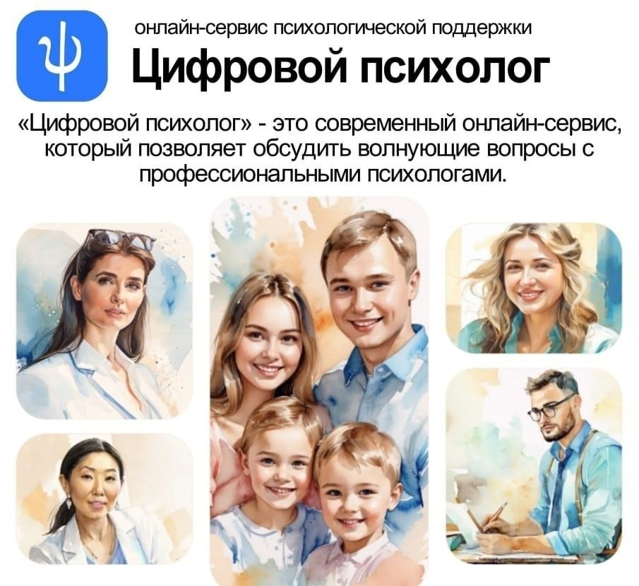
Уважаемые родители!!!
Рады сообщить о запуске нового сервиса психологической поддержки обучающихся – «Цифровой психолог», возможности которого уже доступны всем родителям (законным представителям) обучающихся, немного позже за психологической помощью смогут обратиться Ваши дети.
Теперь у вас есть возможность получить квалифицированную психологическую помощь в доступной и привычной форме, без очереди и у профессионалов в сфере образования.
Что это такое? Это современный онлайн-сервис, который позволяет консультироваться с профессиональными психологами, обсуждать волнующие вопросы в безопасной обстановке.
Темы для обсуждения: школьные проблемы и успеваемость, отношения со сверстниками, близкими людьми, самоопределение и выбор пути, вопросы воспитания и развития детей с ограниченными возможностями здоровья, инвалидностью, эмоциональное состояние, стрессовые ситуации и многое другое.
Этот сервис станет важным инструментом поддержки эмоционального благополучия Вас и ваших детей.
Проходите по ссылке для входа > > https://psy.edu.ru/client < < и записи к выбранному вами психологу».
Краткий текст и визуальная поддержка информирования обучающихся, их родителей (законных представителей), педагогических работников о функционировании сервиса «Анонимный чат для подростков «Мы с тобой онлайн» для размещения на электронных информационных ресурсах образовательных организаций
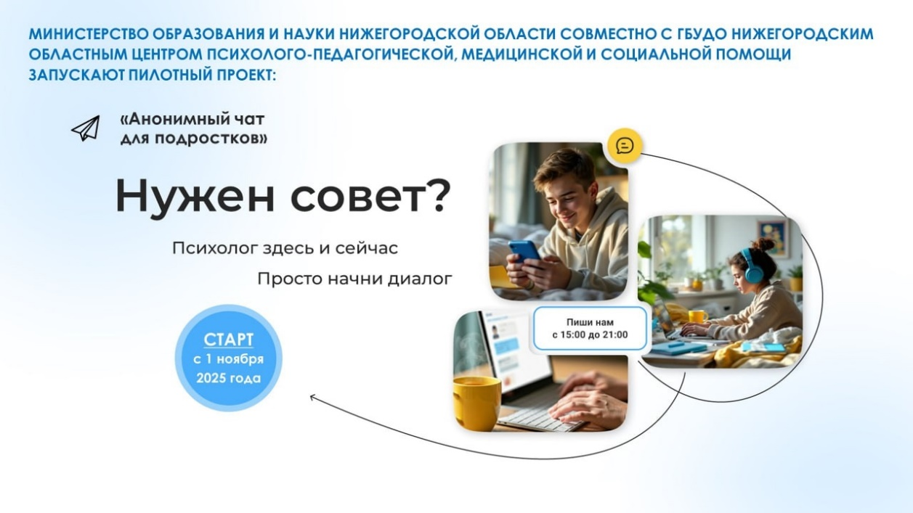

«Анонимный чат для подростков «Мы с тобой онлайн»
Ссылка на платформу: https://мыстобойонлайн.рф/
1 ноября 2025 года министерство образования и науки Нижегородской области совместно с Нижегородским областным центром психолого-педагогической, медицинской и социальной помощи запустили проект «Анонимный чат для подростков «Мы с тобой онлайн».
Кто может написать в чат?
Чат предназначен для детей и подростков в возрасте от 6 до 18 лет, обучающихся в школах или учреждениях СПО Нижегородской области. Каждый ребенок может анонимно написать в чат и получить поддержку!
Что предлагает чат?
• Возможность анонимно поделиться своими переживаниями со специалистами. О них никто не расскажет.
• Советы по улучшению эмоционального состояния от профессиональных психологов-консультантов. Они смогут помочь тебе.
• Помощь в выборе правильного направления действий для преодоления трудных ситуаций. Любая проблема разрешима, поверь.
Не оставайся наедине со своими переживаниями! Мы здесь, чтобы поддержать тебя.

Краткий текст и визуальная поддержка информирования обучающихся, их родителей (законных представителей), педагогических работников о функционировании сервиса «Детский телефон доверия 8-800-2000-122» для размещения на электронных информационных ресурсах образовательных организаций

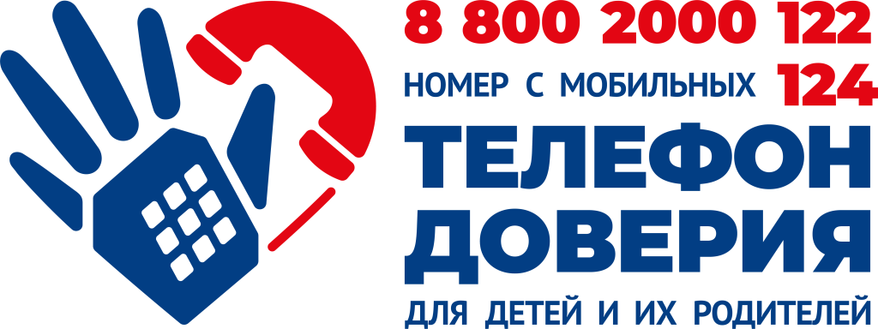

Единый общероссийский телефон доверия для детей подростков и их родителей работает уже более 15 лет! 8-800-2000-122 и короткий номер 124 — это надежный ресурс помощи детям и родителям в любое время суток.
Принципы работы единого федерального номера телефона доверия для детей, подростков и их родителей
- набираете номер
- происходит определение региона, из которого звонят
- звонок переадресуется в службу вашего региона
- если линия занята, звонок переадресуется во вторую службу этого региона и т.д., пока не ответит психолог
В службе телефона доверия работают прошедшие специальную подготовку психологи-консультанты.
Их главная задача — снять остроту психоэмоционального напряжения, переживаний, которые испытывает звонящий в данный момент, и уберечь юного или взрослого собеседника от опрометчивых и опасных поступков.
- вместе с абонентом проанализировать ситуацию
- выявить ее причины
- подсказать алгоритмы выхода из сложившегося положения
- мотивировать человека на то, чтобы он сам постарался решить проблему
Общение с психологом абсолютно анонимно: называть свое имя, фамилию адрес никто не потребует; счета за разговор, каким бы длительным он не получился, не последует — звонок с любого мобильного или стационарного телефона бесплатный.
Детский телефон доверия работает ради того, чтобы дети, их родители, да и просто люди, неравнодушные к беде живущего рядом ребенка, могли вовремя получить помощь профессионального психолога.

Краткий текст об информировании обучающихся, их родителей (законных представителей), педагогических работников о Нижегородском областном центре психолого-педагогической, медицинской и социальной помощи для размещения на электронных информационных ресурсах образовательных организаций



Нижегородский областной центр психолого-педагогической, медицинской и социальной помощи – это системная и доступная помощь детям и семьям, которые в ней нуждаются.
Направления работы:
- психологическая консультативная помощь детям и родителям;
- коррекционные развивающие занятия;
- дополнительное образование детей;
- профориентация;
- сотрудничество с педагогическим сообществом Нижегородской области по направлениям профилактика негативных проявлений в детско-молодежной среде, развитие служб школьной медиации и примирения, проведение социально-психологического тестирования и т.д.
Специалисты центра:
- педагоги-психологи
- учителя-логопеды
- учителя-дефектологи
- социальные педагоги
- педагоги дополнительного образования
- методисты
Контакты центра:
Телефон: 8(831) 215-04-67
сайт: https://cppmsp52.ru/
официальная группа ВКонтакте: https://vk.com/cppmsp52
адрес: ул. Красных Партизан, д. 8А Литер Б

Краткий текст об информировании обучающихся, их родителей (законных представителей), педагогических работников о муниципальных центрах
психолого-педагогической, медицинской и социальной помощи для размещения на электронных информационных ресурсах образовательных организаций

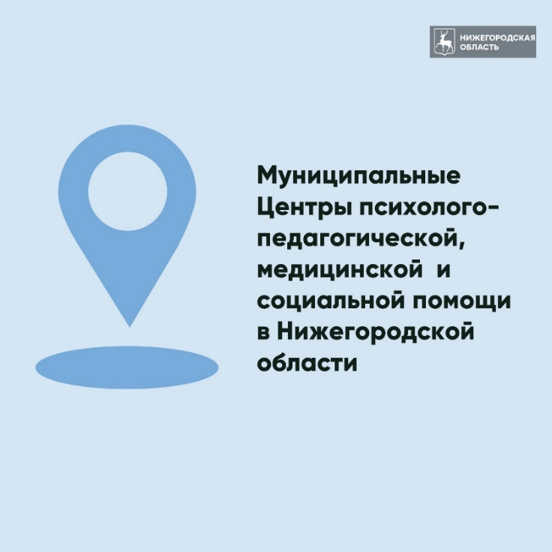

Уважаемые родители, в Нижегородской области действуют уже 20 Центров психолого-педагогической медицинской и социальной помощи.
Вы можете бесплатно обратиться туда за психологической, дефектологической, логопедической помощью для ваших детей.
Узнать, есть ли в вашем городском или муниципальном округе такой центр вы можете по ссылке: https://cppmsp52.ru/municipalnye-ppms-centry-nizhegorodskoj-oblasti

